Тема: Линии в круге: радиус, диаметр, хорда.
Цели:
- повторить и обобщить сформированные у школьников понятия радиуса, диаметра, хорды и окружности;
- коррекция переключаемости внимания на основе упражнений;
- воспитание настойчивости и терпения.
Оборудование: цветные карандаши (зеленый, красный, синий), кроссворд, модель круга и игра «Веселый круг» (каждому ученику), циркуль, карандаш, линейка, чертежный угольник, карточки с заданиями, образцы розеток.
Тип урока: повторительно-обобщающий.
Методы: наглядные и практические.
План урока:
1. Организационный момент.
2. Станция «Графическая»
3. Станция «Геометрический кроссворд»
4. Станция «Отрезки»
5. Станция «Физкультурная»
6. Станция «Построений»
7. Станция «Веселый круг»
8. Станция «Домашнее задание»
9. Станция «Итоговая».

Ход урока:
1. Организационный момент.

Внимание! Проверь, дружок,
Готов ли ты начать урок?
Все ли на месте, все ли в порядке –
Циркуль, книжка и тетрадка.
Все ли правильно сидят?
Все ль внимательно глядят?
Каждый хочет получать
Только лишь оценку «5».
Будем отвечать активно,
Хорошо себя вести,
Чтобы гости дорогие
Захотели вновь прийти.

Есть у меня помощник лихой,
Он чертит круг одной ногой,
А другой – проткнул бумагу,
Уцепился и – ни шагу.
Что за друг у меня?
Отгадайте-ка, друзья! (циркуль)

Беседа о безопасной работе с циркулем.
Учитель: Я со своим помощником-циркулем приглашаю вас в путешествие по стране Геометрии. Тема урока: «Линии в круге: радиус, диаметр, хорда».
2. Станция «Графическая». На станции «Графической» мы будем строить дорожку при помощи циркуля. (Показать образцы дорожек.) Индивидуальная работа: хорошо успевающие учащиеся выполняют задание по замыслу, слабоуспевающие – по образцу.
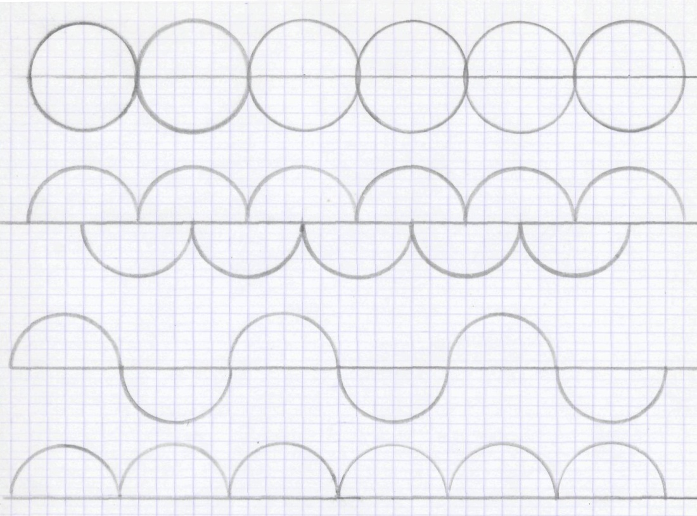
3. Станция «Геометрический кроссворд».
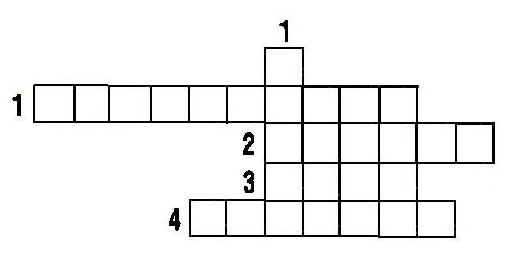
По горизонтали: 1. Граница круга. 2. Отрезок, соединяющий точку окружности с ее центром. 3. Незамкнутая кривая линия, часть окружности. 4. Отрезок, соединяющий две точки окружности и проходящий через ее центр.
По вертикали: 1. Отрезок, соединяющий две точки окружности.
4. Станция «Построений».
Задание 1. Определите, какие фигуры расположены внутри окружности. Чем являются стороны фигур? Начертите у себя в тетради такой же рисунок. Выпишите сначала все радиусы, затем хорды и диаметр.
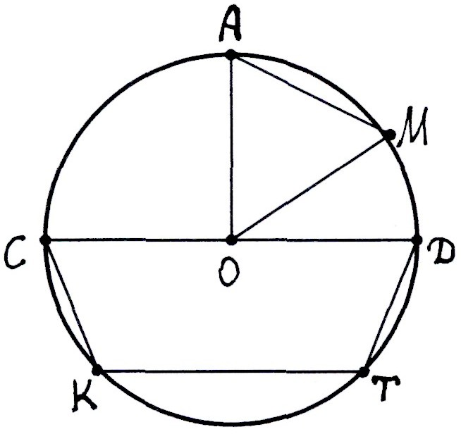
Задание 2 выполняем по учебнику. С. 193, № 934. Начертите круг диаметром 4 см. Проведите в круге известные вам отрезки, обозначьте их буквами и подпишите названия.
Задание 3. Перегните модель круга по диаметру. Перегните модель круга так, чтобы линия сгиба была хордой.
5. Станция «Физкультурная».
Вы, наверное, устали?
Настало время отдыхать.
Предлагаю усталость
Физкультминуткой снять.
Мы проверили осанку
И свели лопатки.
Мы походим на носках,
А потом на пятках.

Упражнение для снятия утомления с глаз.

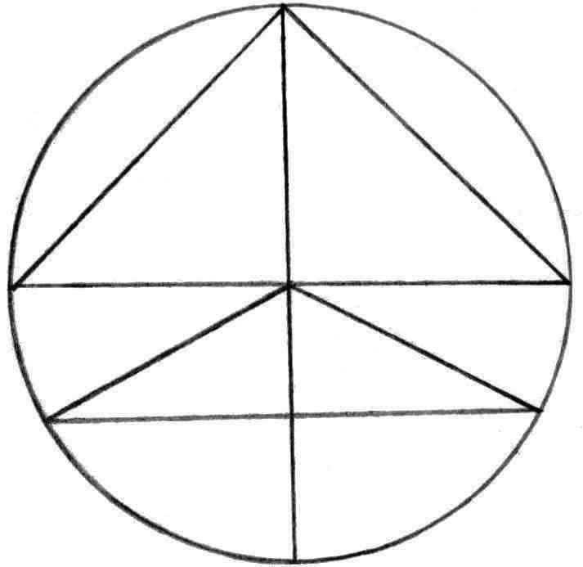
6. Станция «Отрезки».
Задание 1. Выделите среди отрезков, проведенных в окружности, красным карандашом радиусы, зеленым карандашом диаметры и синим – хорды. Сколько треугольников находится внутри окружности? Определите вид каждого треугольника.

Задание 2.Будет ли отрезок АВ диаметром окружности. Какое условие определения диаметра не выполняется?

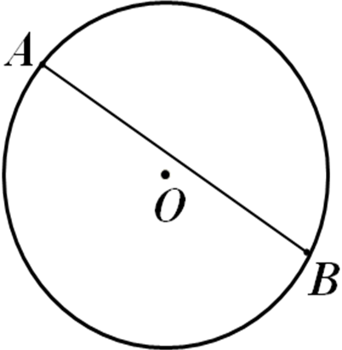

7. Станция «Веселый круг». Из деталей игры «Веселый круг» смоделировать плоский предмет.
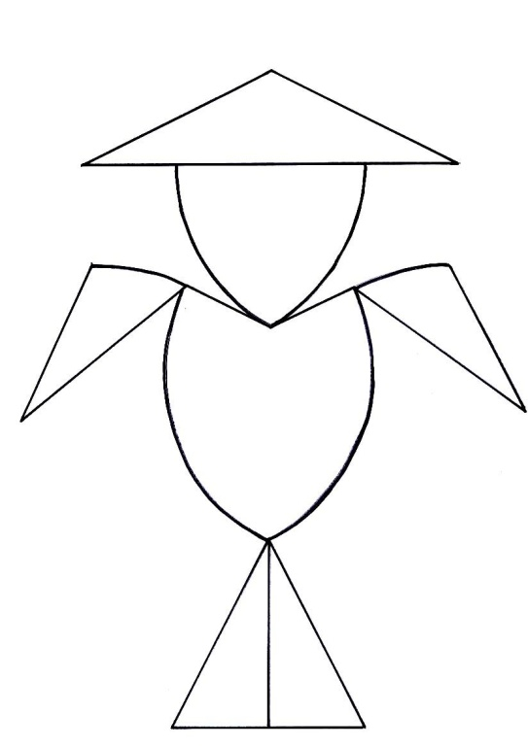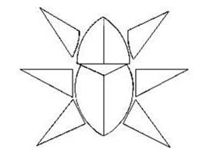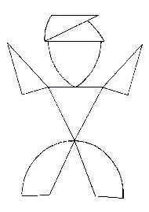

8. Станция «Домашнее задание».
1. Выделите среди отрезков, проведенных в окружности, радиусы, диаметры и хорды. Выпишите их.
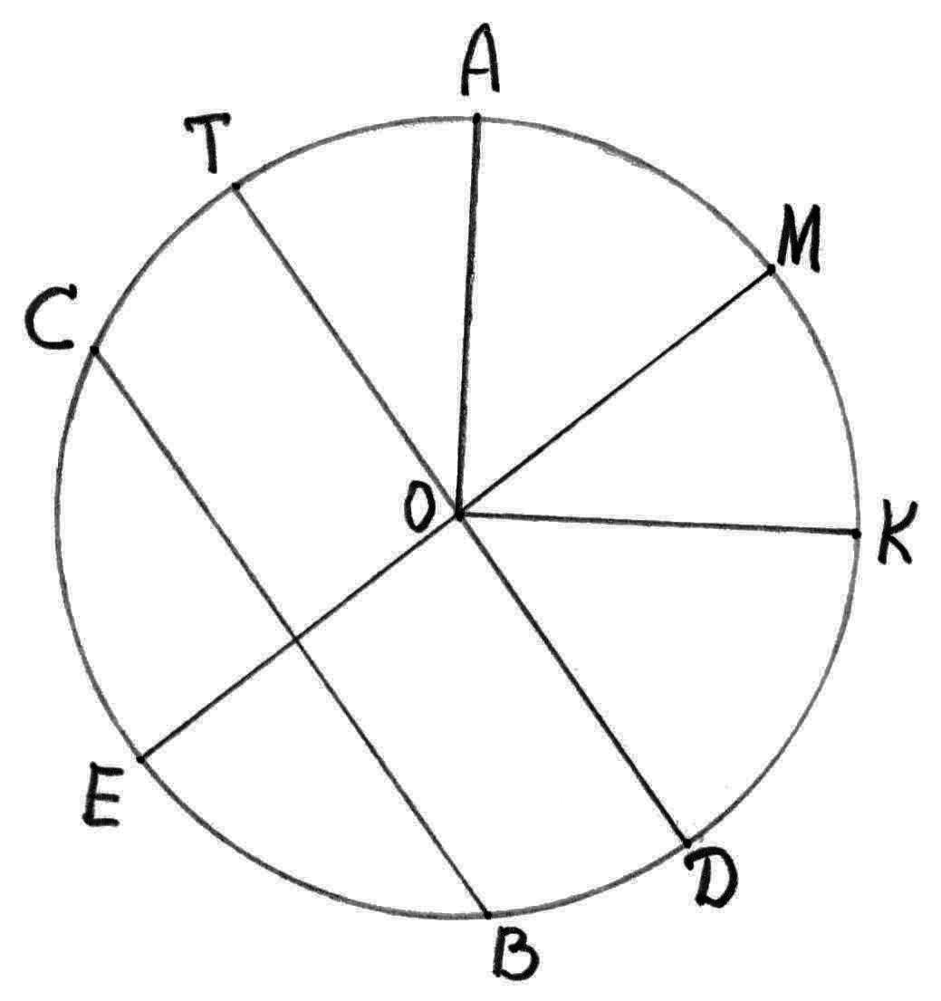

Радиусы –
Диаметры –
Хорды –

2. Постройте розетку из окружностей.
Индивидуальная работа: Слабоуспевающие учащиеся выполняют несложную розетку по образцу. Остальные – по замыслу.
9. Станция «Итоговая».
Скоро прозвенит звонок
Пора заканчивать урок.

– О чем мы сегодня говорили на уроке?
– Все ли было понятно на уроке?
– Кто испытывал трудности?
– Что понравилось и запомнилось больше всего?

Урок составила и провела учитель математики ГБОУ Республики Марий Эл «Специальная (коррекционная) общеобразовательная школа-интернат для обучающихся, воспитанников с ограниченными возможностями здоровья VIII вида г. Козьмодемьянска»
Матвеева Ольга Вячеславовна

